УДК 621.372

НАИМЕНОВАНИЕ СТАТЬИ
(На русском и английском)

Фамилия Имя Отчество (на русском и английском)
Аннотация: Краткая аннотация объемом до 8 строк. Формат абзаца: шрифт: Times New Roman, 9 пт, интервал: одинарный, отступ слева и справа по 1 сантиметру. Выравнивание: по ширине. Отступ после – 12 пт.
Abstract: The length of abstract should not exceed 8 lines. The abstract should be typed single-spaced in 9-point type Times New Roman. Left indent to 1.0cm, right indent to 1.0cm. Alignment: justify.
Ключевые слова: Использовать от 5 до 10 ключевых слов.
Keywords: Include a list of 5-10 keywords.
Введение

Здесь излагается актуальность задачи исследования, представляемой в материале статьи. Ссылки на элементы списка литературы в формате [1], где в квадратных скобках ставятся номера элементов списка литературы. Стиль «Основной текст»: Times New Roman, 10пт, интервал – одинарный, выравнивание по ширине, абзацный отступ – 0,5 см. Параметры страницы: размер бумаги A5 (148,5x210 мм), отступы: сверху – 1,7 см: снизу – 1,9 см; по бокам – 1,75 см. Печать выполняется без масштабирования, поэтому читабельность должна иметь место при установке масштаба 100% в среде MS Word.

1. Заголовок первого раздела: Times New Roman, 11, по центру, сверху и снизу по 6 пт

Текст раздела набирается в стиле «Основной текст». Ненумеруемый список имеет формат:
  - первая позиция списка;
  - вторая позиция;
Наименования таблицы выравниваются по правому краю самой таблицы (табл. 1).
Таблица 1. Отношение между объектами

 | QA-единица | Понятие | Класс | Диаграмма | Объект
QA-единица |  | 1,5
Понятие | 2, 5

Таблицы, не умещающиеся на одной странице, должны быть оформлены как продолжение. Шрифт текста внутри таблицы может быть уменьшенным (7…9 пт) с целью повышения информативности.
Рисунки позиционируются по центру с отступом 6 пт снизу и сверху. Подрисуночная подпись имеет стиль «ПодрисуночнаяПодпись». Точки в конце подрисуночных надписей не ставятся. Рекомендуются черно-белые рисунки. Можно сохранять цвет иллюстраций при условии, что черно-белая печать на лазерном принтере не приведет к заметной потере читабельности. Не допускается строить ссылки на рисунки и другие части текста как поля со ссылками и автонумерацией.

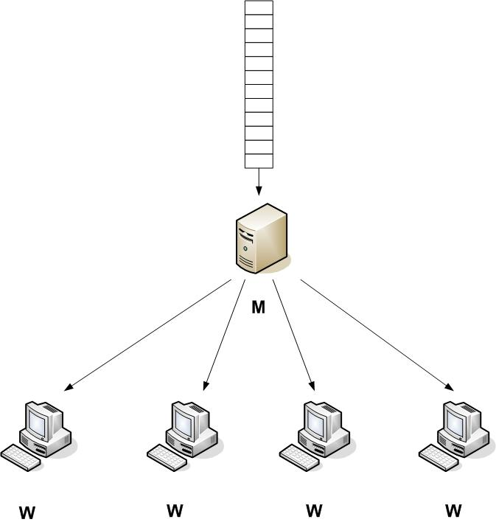

Рис. 1. Схема распределенной обработки
Листинги оформляются аналогично рисункам со сквозной нумерацией (листинг 1).
while (currentState != "S4"){ Z0();
for (int i = 0; i < states.Length; i++)
if (states[i].CurrentState == _state)
this.Event(states[i].InputTransition);
}
Z5();
Листинг 1. Объектный метод – главный цикл

Рекомендуется формулы (1) набирать в редакторе формул MathType или в специальном редакторе формул, входящий в состав пакета MS Word.

(1)

Заключение

Если статья содержит оформленное в отдельном разделе заключение, то оно сопровождается ненумеруемым подзаголовком аналогично заголовку введения.

Список литературы

1. Бабаев А. Транслитерация и как ее правильно программировать. // Мир ПК – Диск. 2003. №12.
2. Буч Г., Рамбо Дж., Джекобсон А. Язык UML. Руководство пользователя. – М.: ДМК Пресс, 2004.

Внимание! Последняя страница статьи должна быть заполнена не менее чем на 70%. Данная инструкция подготовлена в соответствии с вышеописанными правилами, поэтому Вы можете использовать список стилей данного документа для подготовки Вашей статьи.

432027, Ульяновск, ул. Северный Венец, 32, УлГТУ, e-mail: 432027, Ulyanovsk, st. Severny Venets, 32, Ulyanovsk State Technical University, e-mail:

